Министерство образования Республики Беларусь

Учреждение образования

«Белорусский государственный университет информатики и радиоэлектроники»

Кафедра электронных вычислительных машин

Дисциплина: Структурная и функциональная организация

вычислительных машин

Лабораторная работа №1

«Арбитраж шин»

Выполнил: Проверил:

Ходосевич М.А. Воронов А.А.

Минск 2024

**Задание к лабораторной работе**

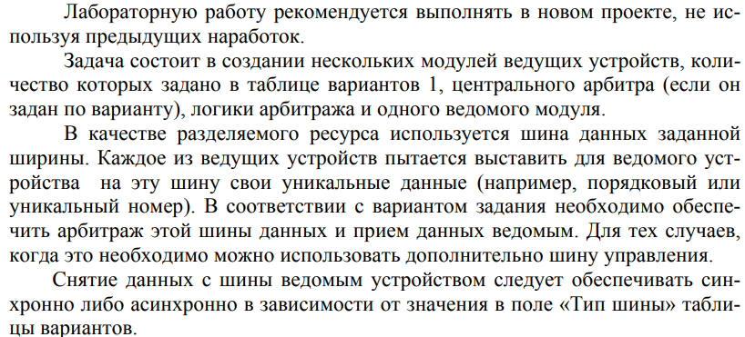

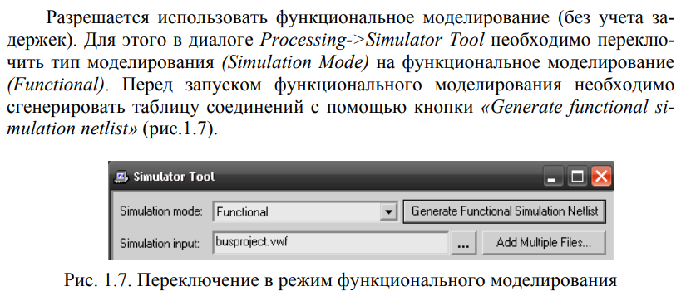

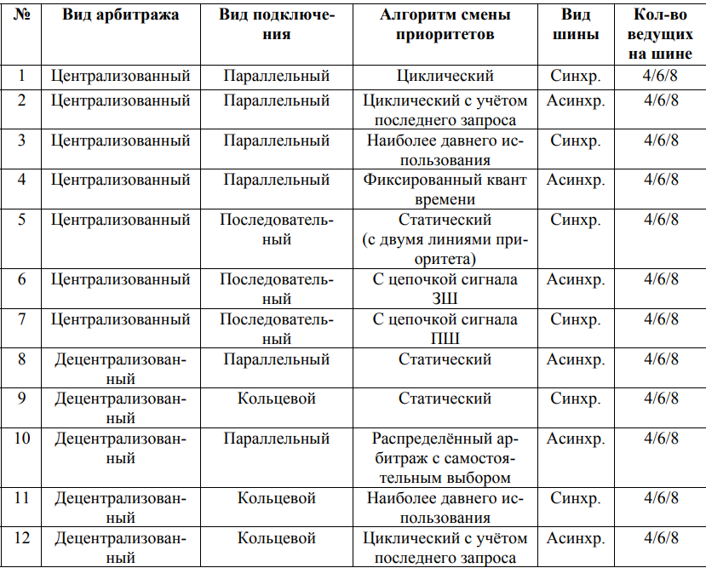

Рабочий вариант: 6

**Структурная схема подключения устройств**



**Схема центрального арбитра**



**Схема ведущего устройства**



**Схема ведомого устройства**



**Результаты моделирования**

